Resolución del Pleno del Instituto de Transparencia, Acceso a la Información Pública y Protección de Datos Personales del Estado de México y Municipios, con domicilio en Metepec, Estado de México, de fecha quince de septiembre de dos mil veintiuno.

VISTO el expediente formado con motivo del recurso de revisión 03582/INFOEM/IP/RR/2021, promovido por la C.XX X XXXXXXX XXXXXXXXX XXXXXXX, en lo sucesivo LA RECURRENTE, en contra de la respuesta proporcionada por parte de los Servicios Educativos Integrados al Estado de México, en lo sucesivo EL SUJETO OBLIGADO, se procede a dictar la presente resolución con base en lo siguiente:

RESULTANDO

I. En fecha uno de junio de dos mil veintiuno, LA RECURRENTE presentó a través del Sistema de Acceso a la Información Mexiquense, en lo subsecuente EL SAIMEX ante EL SUJETO OBLIGADO, la solicitud de acceso a la información pública, a la que se le asignó el número de expediente 00190/SEIEM/IP/2021, mediante la cual requirió:

“DE TODAS LAS SOLICITUDES DE INFORMACIÓN QUE HICE AL SEIEM POR MEDIO DE LA PLATAFORMA SAIMEX , INCLUYENDO LOS RECURSOS DE REVISIÓN, EL SEIEM ALEGA HABER CREADO la plaza 151324.0 E0963100001, EN BASE AL CONVENIO DE EDUCACIÓN DEL 1992, POR LA TRANSFERENCIA DE DOS PLAZAS PROVENIENTES DE LA SEP.. SE SEÑALA COMO HECHO NOTORIO DIVERSAS ACTAS QUE DECLARAN INEXISTENCIA DE CUALQUIER INFORMACIÓN RELACIONADA CON DICHA PLAZA. EL CONVENIO DE EDUCACIÓN SEÑALA QUE El Gobierno Estatal, por conducto de su dependencia o entidad competente, reconoce y proveerá lo necesario para respetar íntegramente todos los derechos laborales, incluyendo los de organización colectiva, de los trabajadores antes mencionados. LO QUE LA TRABAJADORA TENÍA ANTES DE LA CREACIÓN DE ESA PLAZA; ERAN DOS PLAZAS DE DOCE HORAS CON PRESUPUESTO ESTATAL ASIGNADO PARA EL PAGO DE SU SALARIO, MISMO QUE FUE TRANSFERIDO DESDE LA SEP. ADJUNTO HOJA DE SERVICIOS DE LA SEP QUE ACREDITA 18 AÑOS DE ANTIGÜEDAD Y TRANSFERENCIA DE PLAZAS. POR LO ANTERIOR, SOLICITO SE ME INFORME LA PLAZA QUE SE CREO POR LA TRANSFERENCIA DE LAS PLAZAS BASE, DEFINITIVAS EN PROPIEDAD, E INDEFINIDAS CON PARTIDA PRESUPUESTARIA ASIGNADA ESPECIALMENTE PARA LA TRABAJADORA. EN EL ENTENDIDO DE QUE A LA FECHA NO HAY CAUSAL QUE JUSTIFIQUE LA BAJA DE UNA TRABAJADORA CON PLAZA DEFINITIVA. O SI ES ASI SOLICITO SE ME APORTE LA DOCUMENTACIÓN CORRESPONDIENTE. COMO EN MULTIPLES DOCUMENTOS HAN CONTESTADO QUE LOS DERECHOS DE LA TRABAJADORA SI FUERON RESPETADOS, AL TRATARSE DE UNA PLAZA INDEFINIDA CON PARTIDA PRESUPUESTARIA ASIGNADA. ES SU OBLIGACION TENER LA INFORMACION CORRESPONDIENTE. COPIO LOS SIGUIENTES ANTECEDENTES: 1.- En el año 1992 fueron transferidas el Estado de México dos plazas base en propiedad a nombre de la suscrita cada una con 12 horas, con claves presupuestarias 275112.0 E0963002098 y 275112.0 E0963002316, en las cuales tenía dieciocho años de antigüedad y derechos adquiridos sobre las mismas los cuales se reflejaban mediante los conceptos de percepción con claves 38, 39, 44,46,07, E2,E5, E9, Q3, T3, SC, ES, E5 indicados en los talones de cheque . 2.- Tanto la SEP, como el SEIEM alegan que las plazas fueron transferidas en base al ACUERDO NACIONAL PARA LA MODERNIZACIÓN DE LA EDUCACIÓN BÁSICA fel año de 1992, NO OBSTANTE NI LA SEP NI EL SEIEM me han notificado OFICIALMENTE esta situación. 3.- He solicitado información al respecto QUE CONSTE EN MI EXPEDIENTE, O ALGÚN OFICIO QUE LO ACREDITE, POR MEDIO DE ACCESO A MIS DATOS PERSONALES, E INFORMACIÓN PÚBLICA PERO SIEMPRE HAN ALEGADO INEXISTENCIA 4.- CON INDEPENDENCIA DE LO ANTERIOR, EL ACUERDO DE EDUCACIÓN EN LA Sección Segunda. ESTABLECE: “De los Derechos de los Trabajadores que se Incorporan al Sistema Estatal QUINTA.- Al entrar en vigor la presente cláusula, el Gobierno Estatal, por conducto de su dependencia o entidad competente, sustituye al titular de la Secretaría de Educación Pública del Ejecutivo Federal en las relaciones jurídicas existentes con los trabajadores adscritos a los planteles y demás unidades administrativas que en virtud del presente convenio se incorporan al sistema educativo estatal. El Gobierno Estatal, por conducto de su dependencia o entidad competente, reconoce y proveerá lo necesario para respetar íntegramente todos los derechos laborales, incluyendo los de organización colectiva, de los trabajadores antes mencionados. El Gobierno Estatal garantiza que los citados derechos serán plenamente respetados. Por su parte, el Ejecutivo Federal queda obligado con la responsabilidad solidaria a que se refiere el artículo 41 de la Ley Federal del Trabajo, de aplicación supletoria en términos del artículo 11 de la Ley Federal de los Trabajadores al Servicio del Estado, Reglamentaria del Apartado B) del Artículo 123 Constitucional. “ 4.- Los formatos de personal del seiem de los cuales tengo conocimiento son dos: a) Alta por nuevo ingreso con efectos primer quincena del año 93. De cualquier manera pone clave de alta 95 y primer ingreso a la SEP, que según el manual es alta indefinida. EL alta debió haber sido 10. (PLAZA en propiedad). SE SEÑALA COMO HECHO NOTABLE que toda la parte correspondiente a las partidas presupuestarias afectadas está en blanco. b) Baja por término de nombramiento. motivo 35 , lo cual no está justificado de acuerdo a la ley A) LA SEP DICE: : Las claves presupuestales 25 51 E0963 12.00 002098 y 27 51 E0963 12.00 002316, ambas de “Profesor de Enseñanza Tecnológica Foráneo”, de acuerdo con los expedientes que obran en los archivos de la SEP, en el año de 1992 se encontraban asignadas a la XX X XXXXXXX XXXXXXXXX XXXXXXX Navarro, mismas que con efectos a partir del 03 de abril de 1992 fueron transferidas a la extinta Unidad de Servicios Educativos a Descentralizar (USED); asimismo, con fecha 22 de mayo de ese mismo año, se autorizó la reubicación de las claves presupuestarias en comento a los Servicios Coordinados de Educación Pública en el Estado de México. B) EL SEIEM DICE: “ de acuerdo a la validación realizada usted ostento las claves 275112.0 E0963002098 y 275112.0 E0963002316 mismas que se dieron de baja mediante el proceso de cancelación creación por afectación presupuestaria de la Secretaría de Educación Pública, creándose la plaza 151324.0 E0963100001, que causo baja por motivo 35 “ 5) Adjunto formato de personal de la SEP, anterior a la transferencia de las plazas, ahí se pueden ver todas las percepciones que no fueron respetadas al ingresar al SEIEM. (LOS FORMATOS DE LA SEP Y EL SEIEM SON CONTRADICTORIOS) 6) Adjunto Hoja Unica de Servicios que acredita la antigüedad, que no consta en el SEIEM. Tiene la leyenda de baja por transferencia, pero sin más aclaraciones. 7) SOBRE la plaza 151324.0 E0963100001, HAN DECLARADO INEXISTENCIA DE CUALQUIER INFORMACIÓN AL RESPECTO. PERO DE CUALQUIER MANERA DICHA PLAZA CORRESPONDE A UN NOMBRAMIENTO TEMPORAL, Y NO HAN NOTIFICADO NI HAN ACLARADO CUAL FUE LA PAZA EN LA QUE SE DIO DE ALTA A LA TRABAJADORA DE ACUERDO AL CONVENIO DE EDUCACIÓN, YA QUE COMO SE HA REITERADO DICHO ACUERDO ESTABLECE QUE El Gobierno Estatal, por conducto de su dependencia o entidad competente, reconoce y proveerá lo necesario para respetar íntegramente todos los derechos laborales, incluyendo los de organización colectiva, de los trabajadores antes mencionados. LOS FORMATOS DE PERSONAL QUE HAN PRESENTADO NO CORRESPONDEN CON ELLO, YA QUE SE REFIEREN A UN NOMBRAMIENTO TEMPORAL, Y LO QUE L TRABAJADORA TENÍA ERA UNA PLAZA INDEFINIDA CON PRESUPUESTO ESTATAL ASIGNADO PARA EL PAGO DE SU SALARIO, MISMO QUE FUE TRANSFERIDO DESDE LA SEP.” (Sic)
Adjuntando a su solicitud el archivo electrónico denominado HOJA UNICA DE SERVICIOS.PDF del que se omite su inserción en el presente apartado por ser del conocimiento de las partes.
MODALIDAD DE ENTREGA: Vía SAIMEX.
II. De conformidad con lo establecido en el artículo 162 de la Ley de Transparencia y Acceso a la Información Pública del Estado de México y Municipios, el siete de junio de dos mil veintiuno, el Titular de la Unidad de Transparencia del SUJETO OBLIGADO, habilitó el apartado de requerimientos, turnando la solicitud de información al Servidor Público Habilitado que estimó competente; tal como se aprecia enseguida:
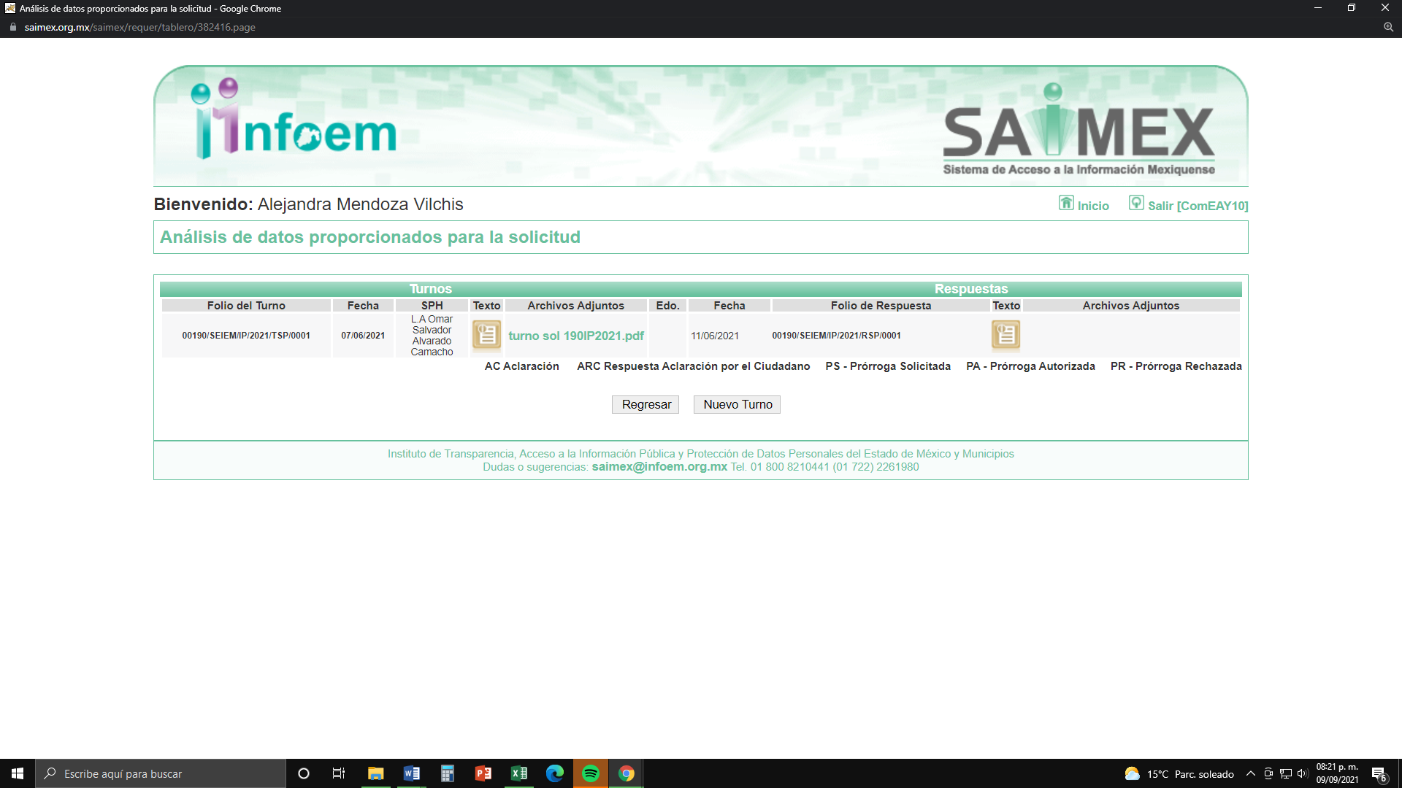
III. De las constancias que obran en el SAIMEX, se advierte que EL SUJETO OBLIGADO en fecha veintidós de junio de la presente anualidad, remitió respuesta a la solicitud en los términos siguientes.
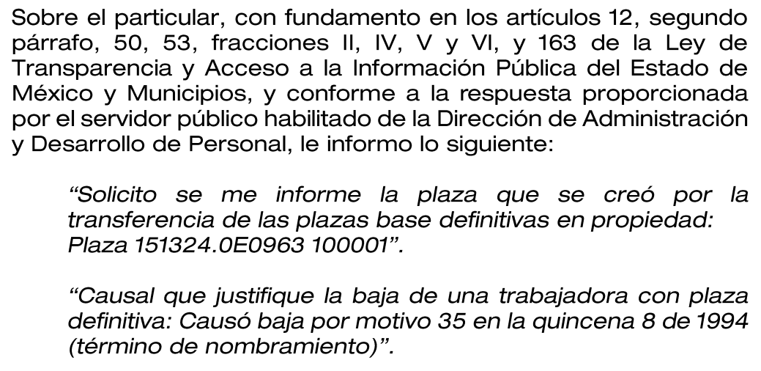
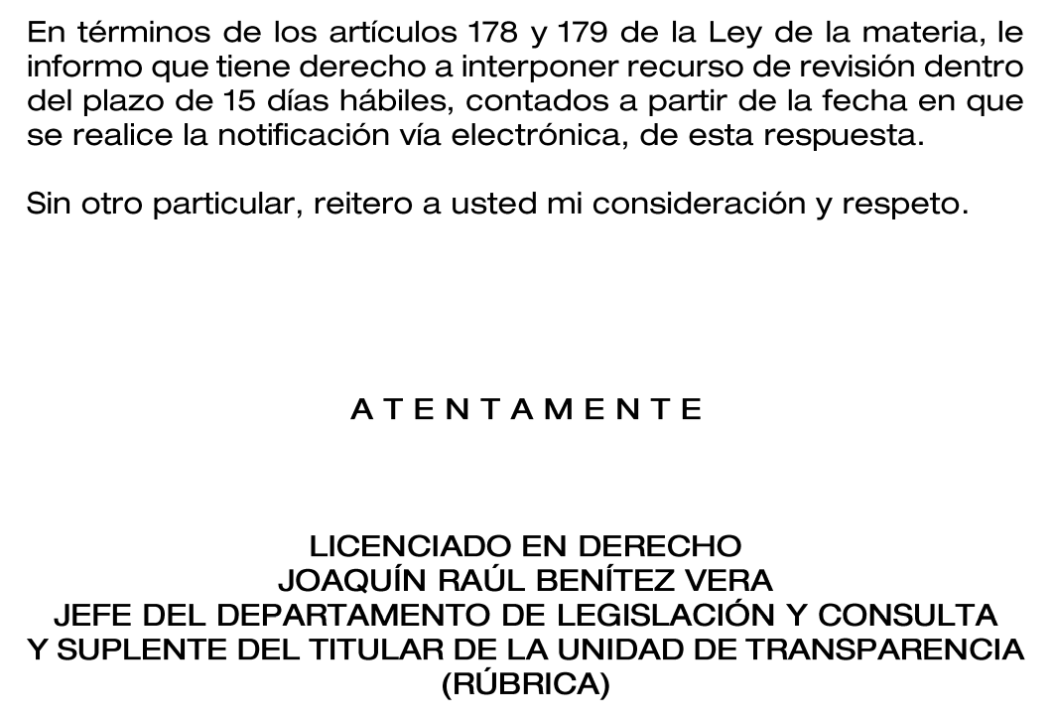
III. Inconforme por la respuesta, en fecha treinta de junio de dos mil veintiuno, LA RECURRENTE interpuso el recurso de revisión sujeto del presente estudio, el cual fue registrado en EL SAIMEX, y se le asignó el número de expediente 03582/INFOEM/IP/RR/2021, en el que señaló como acto impugnado:

“La falta de respuesta” (sic)

Así como, razones o motivos de inconformidad, lo siguiente:

“La suscrita pregunta: Solicito se me informe la plaza que se creó por la transferencia de las plazas base definitivas en propiedad: Plaza : 151324.0E096310000 Causal que justifique la baja de una transferencia con plaza definitiva: A lo cual responden: Causó baja por motivo 35 en la quincena8 de 1994 (término de nombramiento) Dichas respuestas no corresponden a lo solicitado, ya que la clave 151324.0E096310000 no corresponde a plazas base definitivas en propiedad. Dicha clave corresponde a una plaza temporal no a la definitiva que corresponden a los derechos transferidos. Por lo que se refiere a la pregunta Causal que justifique la baja de una transferencia con plaza definitiva: Lo que se solicita es la causa legal que puede causar la baja de una plaza transferida con antecedentes de plaza definitiva con partida presupuestaria asignada. Se bae notar que su repuesta confirma que la primera respuesta no es sobre la solicitud efectuada por la suscrita. Además de lo anterior la repuesta es incompleta..” (Sic).

IV. En fecha treinta de junio de dos mil veintiuno, el recurso de que se trata se envió electrónicamente al Instituto de Transparencia, Acceso a la Información Pública y Protección de Datos Personales del Estado de México y Municipios; y con fundamento en el artículo 185, fracción I de la Ley de Transparencia y Acceso a la Información Pública del Estado de México y Municipios, se turnó a través del SAIMEX, a la entonces Comisionada Eva Abaid Yapur, a efecto de decretar su admisión o desechamiento.
V. De las constancias del expediente electrónico del SAIMEX, se advierte que en fecha seis de julio de dos mil veintiuno, se acordó la admisión a trámite del recurso de revisión que nos ocupa; así como la integración del expediente respectivo, mismo que se puso a disposición de las partes, para que en un plazo máximo de siete días hábiles conforme a lo dispuesto por el artículo 185 de la Ley de Transparencia y Acceso a la Información Pública del Estado de México y Municipios, manifestaran lo que a su derecho conviniera, a efecto de presentar pruebas y alegatos; así como para que EL SUJETO OBLIGADO rindiera su Informe Justificado.
VI. Conforme a las constancias del SAIMEX se desprende que atento a lo dispuesto en el artículo 185 de la Ley de Transparencia y Acceso a la Información Pública del Estado de México y Municipios, dentro del término legalmente concedido a la hoy RECURRENTE, ésta presentó en fecha ocho de julio y cinco de agosto de la presente anualidad, en formato PDF los documentos denominados ALEGATOS 4 SEIEM8 DE JULIO 2021.pdf y RESPUESTA SEIEM 5 DE AGOSTO 2021.pdf; mismos que al ser del conocimiento de las partes se omite su inserción en este apartado.

Por otra parte, EL SUJETO OBLIGADO en fechas catorce y quince de julio de dos mil veintiuno, rindió el Informe Justificado correspondiente; mediante el cual, se refirió a diversos asuntos en los que la particular a presentado diversas solicitudes de información y los recursos de revisión correspondientes que por una parte se relaciona con la solicitud que nos ocupa y por otra es diferente a la solicitada en aquellos que refiere EL SUJETO OBLIGADO en su informe justificado; sin embargo, en aras de que todas las constancias que obran en el expediente electrónico del SAIMEX fueran de conocimiento de la solicitante, dicho informe y sus anexos fueron puestos a la vista en fecha tres de agosto de dos mil veintiuno, tal y como se aprecia en la siguiente imagen:
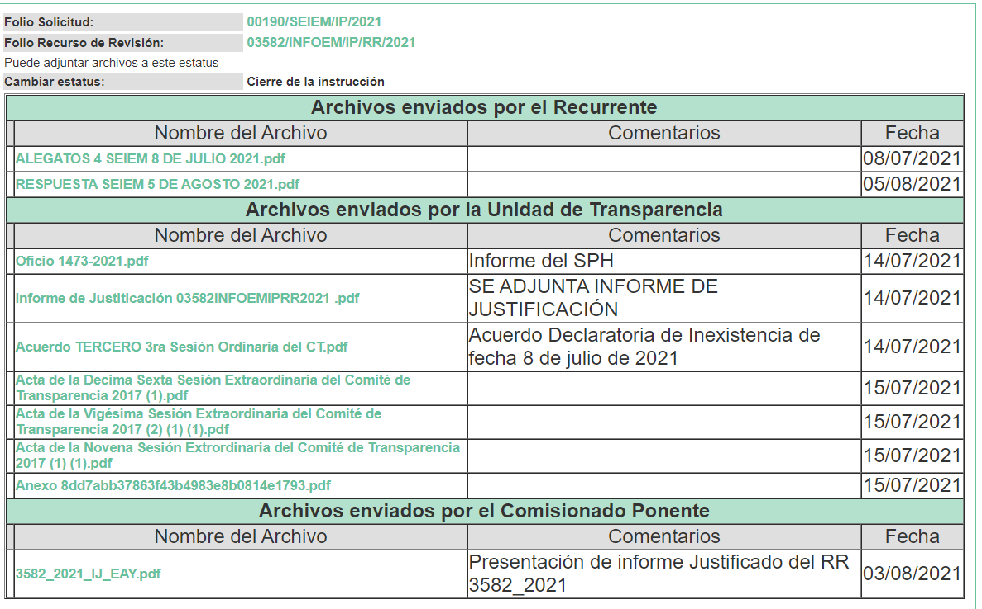
VII. En fecha nueve de agosto de dos mil veintiuno, se notificó a las partes el Acuerdo de Cierre de Instrucción.
VIII. En fecha veintitrés de agosto del año en curso, mediante Segunda Sesión Extraordinaria del Pleno del Instituto de Transparencia, Acceso a la Información Pública y Protección de Datos Personales del Estado de México y Municipios, se aprobó el returno del recurso de revisión a la Comisionada SHARON CRISTINA MORALES MARTÍNEZ, a efecto de ser resuelto, de conformidad con lo establecido en el artículo 185 fracción VIII de la Ley de Transparencia y Acceso a la Información Pública del Estado de México y Municipios.
IX. El treinta de agosto de dos mil veintiuno, la Comisionada Ponente acordó ampliar el plazo para resolver los recursos de revisión de mérito, por un periodo de hasta quince días hábiles, de conformidad con el artículo 181 tercer párrafo de la Ley de Transparencia y Acceso a la Información Pública del Estado de México y Municipios; y,

CONSIDERANDO

PRIMERO. Competencia. Este Instituto de Transparencia, Acceso a la Información Pública y Protección de Datos Personales del Estado de México y Municipios, es competente para conocer y resolver el presente recurso de revisión, conforme a lo dispuesto en los artículos 6, Apartado A de la Constitución Política de los Estados Unidos Mexicanos; 5, párrafos trigésimo, trigésimo primero y trigésimo segundo, fracciones IV y V de la Constitución Política del Estado Libre y Soberano de México; 2 fracción II, 13, 29, 36, fracciones I y II, 176, 178, 179, 181 párrafo tercero y 185 de la Ley de Transparencia y Acceso a la Información Pública del Estado de México y Municipios; y 9, fracciones I y XXIV y 11 del Reglamento Interior del Instituto de Transparencia, Acceso a la Información Pública y Protección de Datos Personales del Estado de México y Municipios.

Aunado a lo anterior, este Órgano Garante estima pertinente realizar un pronunciamiento ya que consientes de la situación que se vive en la actualidad a fin de otorgarle a los ciudadanos herramientas ágiles y accesibles para el ejercicio de los derechos humanos que se tutelan, se considera que a pesar de las condiciones a las que nos enfrentamos, se cuentan con las herramientas técnicas y tecnológicas necesarias que eviten mermar el ejercicio de los derechos correspondientes, sin que ello implique el poner en riesgo el diverso derecho a la salud de todos los partícipes en los procesos que conllevan.

SEGUNDO. Interés. El recurso de revisión fue interpuesto por parte legítima, en atención a que se presentó por LA RECURRENTE, quien es la misma persona que formuló la solicitud de acceso a la información pública al SUJETO OBLIGADO.
TERCERO. Oportunidad. El recurso de revisión fue interpuesto dentro del plazo de quince días hábiles, contados a partir del día siguiente al en que LA RECURRENTE tuvo conocimiento de la respuesta impugnada; tal y como, lo prevé el artículo 178 de la Ley de Transparencia y Acceso a la Información Pública del Estado de México y Municipios, que establece:
“Artículo 178. El solicitante podrá interponer, por sí mismo o a través de su representante, de manera directa o por medios electrónicos, recurso de revisión ante el Instituto o ante la Unidad de Transparencia que haya conocido de la solicitud dentro de los quince días hábiles, siguientes a la fecha de la notificación de la respuesta.

A falta de respuesta del sujeto obligado, dentro de los plazos establecidos en esta Ley, a una solicitud de acceso a la información pública, el recurso podrá ser interpuesto en cualquier momento, acompañado con el documento que pruebe la fecha en que presentó la solicitud.

En el caso de que se interponga ante la Unidad de Transparencia, ésta deberá remitir el recurso de revisión al Instituto a más tardar al día siguiente de haberlo recibido.”
En esa tesitura, atendiendo a que EL SUJETO OBLIGADO notificó la respuesta a la solicitud de acceso a la información pública el día veintidós de junio de dos mil veintiuno; así, el plazo de quince días hábiles que el artículo 178 de la Ley de la materia otorga a LA RECURRENTE para presentar el respectivo recurso de revisión, transcurrió del veintitrés de junio al trece de julio de dos mil veintiuno, sin contemplar en el cómputo los días veintiséis y veintisiete de junio, tres, cuatro, diez y once de julio de dos mil veintiuno, de la anualidad, por corresponder a sábados y domingos, considerados como días inhábiles, en términos del artículo 3, fracción X de la Ley de Transparencia y Acceso a la Información Pública del Estado de México y Municipios.
En ese tenor, si el recurso de revisión que nos ocupa, se interpuso el treinta de junio de dos mil veintiuno, éste se encuentra dentro de los márgenes temporales previstos en el precepto legal citado en el párrafo anterior y, por tanto, su interposición se considera oportuna.
CUARTO. Procedibilidad. Del análisis efectuado, se advierte que resulta procedente la interposición del recurso y se concluye la acreditación plena de todos y cada uno de los elementos formales exigidos por el artículo 180 de la Ley de Transparencia y Acceso a la Información Pública del Estado de México y Municipios, en atención a que fue presentado mediante el formato visible en EL SAIMEX.

QUINTO. Estudio y resolución del asunto. Una vez determinada la vía sobre la que versará el presente recurso, y previa revisión del expediente electrónico formado en EL SAIMEX con motivo de la solicitud de información y del recurso a que da origen, es de señalar que el análisis del presente, se basará en el contenido íntegro de las actuaciones que obran en el expediente electrónico, para así estar en posibilidad este Órgano Colegiado de dictar el fallo correspondiente conforme a derecho, tomando en consideración en todo momento al principio de máxima publicidad consagrado en nuestra Constitución Federal, Local y demás leyes aplicables en la materia; así como, en los Tratados Internacionales en los que el Estado Mexicano sea parte, en concordancia con el párrafo tercero del artículo 1 de la Constitución Federal y diversos 8 y 9 de la Ley de Transparencia local.

Atento a ello, es preciso señalar que LA RECURRENTE esencialmente solicitó se le proporcionara información que a continuación se desagrega:

- La plaza que se creó por la transferencia de las plazas base definitivas en propiedad e indefinidas con partida presupuestaria asignada
- En el entendido de que a la fecha no hay causal que justifique la baja de una trabajadora con plaza definitiva; solicitó que en caso contrario se le entregara la documentación correspondiente.
Atento a lo anterior, es de señalar que EL SUJETO OBLIGADO a través del Servidor Público Habilitado de la Dirección de Administración y Desarrollo de Personal le indicaba lo siguiente.
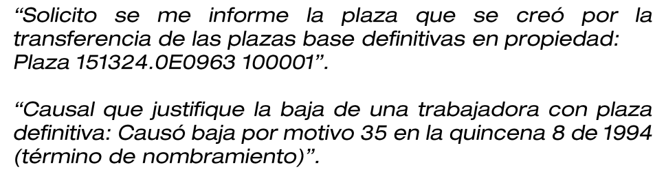
Ahora bien, de la documental insertada, queda demostrado que EL SUJETO OBLIGADO se pronunció a los rubros solicitados por la particular, por ende, atendiendo el derecho al acceso a la información pública del mismo.

Inconforme con la respuesta, la ahora RECURRENTE interpuso el presente recurso de revisión, con las siguientes manifestaciones como, razones y motivos de inconformidad: “…Dichas respuestas no corresponden a lo solicitado, ya que la clave 151324.0E096310000 no corresponde a plazas base definitivas en propiedad. Dicha clave corresponde a una plaza temporal no a la definitiva que corresponden a los derechos transferidos. Por lo que se refiere a la pregunta Causal que justifique la baja de una transferencia con plaza definitiva: Lo que se solicita es la causa legal que puede causar la baja de una plaza transferida con antecedentes de plaza definitiva con partida presupuestaria asignada...”(sic); al respecto es de señalar que las manifestaciones realizadas por LA RECURRENTE resultan infundadas en razón de que el Titular de la Unidad de Transparencia siguió con cabalidad el procedimiento de atención de las solicitudes de información establecido en la ley de la materia, en el que le requirió la información pública al Director de Administración y Desarrollo de Personal competente para atender los requerimientos de la solicitante mismo que garantizó que la respuesta no sufriera alteraciones y no se necesita una respuesta personalizada para atender el derecho al acceso a la información pública.

A efecto de reforzar lo anterior, es necesario tomar en cuenta las siguientes disposiciones de la Ley de la materia.

“Artículo 50. Los sujetos obligados contarán con un área responsable para la atención de las solicitudes de información, a la que se le denominará Unidad de Transparencia.

Artículo 51. Los sujetos obligados designaran a un responsable para atender la Unidad de Transparencia, quien fungirá como enlace entre éstos y los solicitantes. Dicha Unidad será la encargada de tramitar internamente la solicitud de información y tendrá la responsabilidad de verificar en cada caso que la misma no sea confidencial o reservada. Dicha Unidad contará con las facultades internas necesarias para gestionar la atención a las solicitudes de información en los términos de la Ley General y la presente Ley.

Artículo 53. Las Unidades de Transparencia tendrán las siguientes funciones:
I. Recabar, difundir y actualizar la información relativa a las obligaciones de transparencia comunes y específicas a la que se refiere la Ley General, esta Ley, la que determine el Instituto y las demás disposiciones de la materia, así como propiciar que las áreas la actualicen periódicamente conforme a la normatividad aplicable;
II. Recibir, tramitar y dar respuesta a las solicitudes de acceso a la información;
III. Auxiliar a los particulares en la elaboración de solicitudes de acceso a la información y, en su caso, orientarlos sobre los sujetos obligados competentes conforme a la normatividad aplicable;
IV. Realizar, con efectividad, los trámites internos necesarios para la atención de las solicitudes de acceso a la información;
V. Entregar, en su caso, a los particulares la información solicitada;
VI. Efectuar las notificaciones a los solicitantes;
VII. Proponer al Comité de Transparencia, los procedimientos internos que aseguren la mayor eficiencia en la gestión de las solicitudes de acceso a la información, conforme a la normatividad aplicable;
VIII. Proponer a quien preside el Comité de Transparencia, personal habilitado que sea necesario para recibir y dar trámite a las solicitudes de acceso a la información;
IX. Llevar un registro de las solicitudes de acceso a la información, sus respuestas, resultados, costos de reproducción y envío, resolución a los recursos de revisión que se hayan emitido en contra de sus respuestas y del cumplimiento de las mismas;
X. Presentar ante el Comité, el proyecto de clasificación de información;
XI. Promover e implementar políticas de transparencia proactiva procurando su accesibilidad;
XII. Fomentar la transparencia y accesibilidad al interior del sujeto obligado;
XIII. Hacer del conocimiento de la instancia competente la probable responsabilidad por el incumplimiento de las obligaciones previstas en la presente Ley; y
XIV. Las demás que resulten necesarias para facilitar el acceso a la información y aquellas que se desprenden de la presente Ley y demás disposiciones jurídicas aplicables.
Los sujetos obligados promoverán acuerdos con instituciones públicas especializadas que pudieran auxiliarse a entregar las respuestas a solicitudes de información, en la lengua indígena, braille o cualquier formato accesible correspondiente, en forma más eficiente.
Los sujetos obligados deberán implementar a través de las unidades de transparencia, progresivamente y conforme a sus previsiones, las medidas pertinentes para asegurar que el entorno físico de las instalaciones cuente con los ajustes razonables, con el objeto de proporcionar adecuada accesibilidad que otorgue las facilidades necesarias, así como establecer procedimientos para brindar asesoría y atención a las personas con discapacidad, a fin de que puedan consultar los sistemas que integran la Plataforma Nacional de Transparencia, presentar solicitudes de acceso a la información y facilitar su gestión e interponer los recursos que las leyes establezcan.

Artículo 59. Los servidores públicos habilitados tendrán las funciones siguientes:
I. Localizar la información que le solicite la Unidad de Transparencia;
II. Proporcionar la información que obre en los archivos y que le sea solicitada por la Unidad de Transparencia;
III. Apoyar a la Unidad de Transparencia en lo que esta le solicite para el cumplimiento de sus funciones;
IV. Proporcionar a la Unidad de Transparencia, las modificaciones a la información pública de oficio que obre en su poder;
V. Integrar y presentar al responsable de la Unidad de Transparencia la propuesta de clasificación de información, la cual tendrá los fundamentos y argumentos en que se basa dicha propuesta;
VI. Verificar, una vez analizado el contenido de la información, que no se encuentre en los supuestos de información clasificada; y
VII. Dar cuenta a la Unidad de Transparencia del vencimiento de los plazos de reserva.

Artículo 162. Las unidades de transparencia deberán garantizar que las solicitudes se turnen a todas las Áreas competentes que cuenten con la información o deban tenerla de acuerdo a sus facultades, competencias y funciones, con el objeto de que realicen una búsqueda exhaustiva y razonable de la información solicitada.”
(Énfasis añadido)
De la normatividad en cita, se desprende que las Unidades de Transparencia, se erigen como el área responsable en cada Sujeto Obligado que tiene a su cargo la atención de las solicitudes de información que se realicen al amparo de la Ley. El responsable de dicha área funge como enlace entre EL SUJETO OBLIGADO y los solicitantes, y tiene bajo su responsabilidad el tramitar internamente la solicitud de información.

Aunado a lo anterior, es importante señalar que este Instituto considera que, al haber existido un pronunciamiento por parte del SUJETO OBLIGADO, a fin de dar respuesta a la solicitud planteada, no está facultado para manifestarse sobre la veracidad de la misma, o dudar de la misma como lo hace la solicitante mediante sus razones o motivos de inconformidad; pues no existe precepto legal alguno en la Ley de la materia que lo faculte para que vía recurso de revisión pueda pronunciarse al respecto.

Sirve de apoyo a lo anterior, por analogía el criterio 31-10 emitido por el entonces Instituto Federal de Acceso a la Información ahora Instituto Nacional de Transparencia, Acceso a la Información y Protección de Datos Personales (INAI) que a la letra dice:

“El Instituto Federal de Acceso a la Información y Protección de Datos no cuenta con facultades para pronunciarse respecto de la veracidad de los documentos proporcionados por los sujetos obligados. El Instituto Federal de Acceso a la Información y Protección de Datos es un órgano de la Administración Pública Federal con autonomía operativa, presupuestaria y de decisión, encargado de promover y difundir el ejercicio del derecho de acceso a la información; resolver sobre la negativa de las solicitudes de acceso a la información; y proteger los datos personales en poder de las dependencias y entidades. Sin embargo, no está facultado para pronunciarse sobre la veracidad de la información proporcionada por las autoridades en respuesta a las solicitudes de información que les presentan los particulares, en virtud de que en los artículos 49 y 50 de la Ley Federal de Transparencia y Acceso a la Información Pública Gubernamental no se prevé una causal que permita al Instituto Federal de Acceso a la Información y Protección de Datos conocer, vía recurso revisión, al respecto.”

Por lo tanto, bajo los principios de certeza, eficacia y objetividad, establecidos en el artículo 9 de la Ley de Transparencia y Acceso a la Información Pública del Estado de México y Municipios, este Instituto como Órgano Garante determina que se atendió el derecho accionado por el particular.

Por lo anterior, se considera que las razones o motivos de inconformidad planteadas por LA RECURRENTE, resultan infundadas; en consecuencia, este Órgano Garante determina CONFIRMAR la respuesta otorgada por el SUJETO OBLIGADO en la solicitud 00190/SEIEM/IP/2021.

Así, con fundamento en lo prescrito en los artículos 5 párrafos trigésimo, trigésimo primero y trigésimo segundo, fracciones IV y V de la Constitución Política del Estado Libre y Soberano de México; 2, fracción II, 29, 36, fracciones I y II, 176, 178, 179, 181, 185 fracción I, 186 y 188 de la Ley de Transparencia y Acceso a la Información Pública del Estado de México y Municipios, este Pleno:
RESUELVE
PRIMERO. Resultan infundadas las razones o motivos de inconformidad planteadas por LA RECURRENTE y analizadas en el Considerando QUINTO de esta resolución.
SEGUNDO. Se CONFIRMA la respuesta otorgada por EL SUJETO OBLIGADO a la solicitud de información 00190/SEIEM/IP/2021.
TERCERO. Notifíquese la presente resolución al Titular de la Unidad de Transparencia del SUJETO OBLIGADO para su conocimiento.
CUARTO. Notifíquese a LA RECURRENTE la presente resolución.
QUINTO. Hágase del conocimiento de LA RECURRENTE que de conformidad con lo establecido en el artículo 196 de la Ley de Transparencia y Acceso a la Información Pública del Estado de México y Municipios, podrá impugnarla vía Juicio de Amparo en los términos de las leyes aplicables.
ASÍ LO RESUELVE, POR UNANIMIDAD DE VOTOS EL PLENO DEL INSTITUTO DE TRANSPARENCIA, ACCESO A LA INFORMACIÓN PÚBLICA Y PROTECCIÓN DE DATOS PERSONALES DEL ESTADO DE MÉXICO Y MUNICIPIOS, CONFORMADO POR LOS COMISIONADOS JOSÉ MARTÍNEZ VILCHIS; MARÍA DEL ROSARIO MEJÍA AYALA; SHARON CRISTINA MORALES MARTÍNEZ; LUIS GUSTAVO PARRA NORIEGA Y GUADALUPE RAMÍREZ PEÑA; EN LA TRIGÉSIMA SEGUNDA SESIÓN ORDINARIA CELEBRADA EL QUINCE DE SEPTIEMBRE DE DOS MIL VEINTIUNO, ANTE EL SECRETARIO TÉCNICO DEL PLENO, ALEXIS TAPIA RAMÍREZ.
SCMM/BLA/DEMF/AMV

